|  |  |
| --- | --- |
| Шифр | |
| **7-8** |  |

|  |
| --- |
| **Максимально – 117 баллов.** |
| **Итого –** |

**1 задание**

***Познакомьтесь с материалом таблицы. Прослушайте 3 фрагмента музыкальных произведений***

1. Определите жанровую принадлежность каждого из них.
2. Заполните таблицу, указывая номер звучащего фрагмента, напишите название произведения, автора.
3. Напишите 15 определений и/или образных характеристик к музыкальному фрагменту № 3.
4. Дайте определение жанру и приведите пример произведения (автор, название) в оставшейся строке.

*Максимально – 40 баллов*

|  |  |
| --- | --- |
| Муз. жанр | Номер музыкального фрагмента, автор, название |
| Сюита |  |
| Мюзикл |  |
| Фуга |  |
| Опера |  |

**Ответ**:

**2 задание**

***Даны 6 понятий и 4 определения. Соотнесите понятия с их определениями. Вставьте соответствующие цифры в таблицу. Дайте определения оставшимся понятиям.***

*1 – Фреска. 2 –* *Сонет. 3 – Романс. 4 – Мизансцена. 5 – Анфилада. 6 –Пантомима.*

А – Вид сценического искусства, в котором художественный образ создается без помощи слов, средствами выразительного движения, жеста, мимики.

Б – Живопись по сырой штукатурке, одна из техник стенных росписей.

В – Стихотворение в 14 строк из двух четверостиший и двух трёхстиший.

Г – Ряд последовательно примыкающих друг к другу помещений, дверные проемы которых расположены на одной оси, что создает сквозную перспективу интерьера.

*Максимально – 8 баллов.*

|  |  |  |  |
| --- | --- | --- | --- |
| А | Б | В | Г |
|  |  |  |  |
|  | | | |
|  | | | |

**3 задание**

***Даны 3 изображения памятников искусства.***

Напишите:

1. названия произведений, авторство

2. к какой стране или культуре они относятся

3. время их создания

4. их местонахождение в настоящее время

*Максимально – 26 баллов*

|  |  |
| --- | --- |
| 1. ÐÐ°ÑÑÐ¸Ð½ÐºÐ¸ Ð¿Ð¾ Ð·Ð°Ð¿ÑÐ¾ÑÑ Ð¿Ð¾Ð³ÑÐµÐ±Ð°Ð»ÑÐ½Ð°Ñ Ð¼Ð°ÑÐºÐ° ÑÑÑÐ°Ð½ÑÐ°Ð¼Ð¾Ð½Ð° |  |
| https://upload.wikimedia.org/wikipedia/commons/0/0a/Vladimirskaya.jpg  2. |  |
| ÐÐ°ÑÑÐ¸Ð½ÐºÐ¸ Ð¿Ð¾ Ð·Ð°Ð¿ÑÐ¾ÑÑ Ð·Ð¸Ð¼Ð½Ð¸Ð¹ Ð´Ð²Ð¾ÑÐµÑ  3. |  |

**4 задание**

***Рассмотрите изображения, прочитайте тексты.***

1. Ячейки **1,2,3** подпишите: что это за произведения, авторы, время создания, где находятся.
2. Напишите, какое событие или явление объединяет все эти произведения?
3. Можете расширить свой ответ дополнительной информацией.

*Максимально – 16 баллов*

|  |  |  |
| --- | --- | --- |
| "Куда ты завел нас?" – лях старый вскричал.  "Туда, куда нужно! – Сусанин сказал. –  Убейте! замучьте! – моя здесь могила!  Но знайте и рвитесь: я спас Михаила!  Предателя, мнили, во мне вы нашли:  Их нет и не будет на Русской земли!  В ней каждый отчизну с младенчества любит  И душу изменой свою не погубит".  "Злодей! – закричали враги, закипев, –  Умрешь под мечами!" – "Не страшен ваш гнев!  Кто русский по сердцу, тот бодро, и смело,  И радостно гибнет за правое дело!  Ни казни, ни смерти и я не боюсь:  Не дрогнув, умру за царя и за Русь!"  К.Ф. Рылеев «Дума» | | ÐÐ°ÑÑÐ¸Ð½ÐºÐ¸ Ð¿Ð¾ Ð·Ð°Ð¿ÑÐ¾ÑÑ Ð´ÐµÐ½Ñ Ð½Ð°ÑÐ¾Ð´Ð½Ð¾Ð³Ð¾ ÐµÐ´Ð¸Ð½ÑÑÐ²Ð° 4 Ð½Ð¾ÑÐ±ÑÑ |
| **1.**ÐÐ°ÑÑÐ¸Ð½ÐºÐ¸ Ð¿Ð¾ Ð·Ð°Ð¿ÑÐ¾ÑÑ Ð¿Ð¾ÑÑÑÐµÑ Ð³Ð»Ð¸Ð½ÐºÐ¸ | **2.** «…как бы по волшебному действию, – вспоминал он, – вдруг создался и план целой оперы, и мысль противопоставить русской музыке – польскую; наконец, многие темы и даже подробности разработки – все это разом вспыхнуло в голове моей». | |
| **3.** ÐÐ°ÑÑÐ¸Ð½ÐºÐ¸ Ð¿Ð¾ Ð·Ð°Ð¿ÑÐ¾ÑÑ Ð¼Ð°ÑÑÐ¾Ñ Ð¿Ð°Ð¼ÑÑÐ½Ð¸Ðº Ð¼Ð¸Ð½Ð¸Ð½Ñ Ð¸ Ð¿Ð¾Ð¶Ð°ÑÑÐºÐ¾Ð¼Ñ | | **Ответ:** |

**5 задание**

***Рассмотрите и проанализируйте картину К.П. Брюллова «Всадница»***

1. 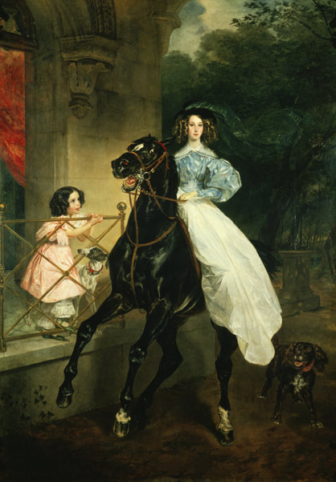Опишите общую композицию работы.
2. Назовите значимые запоминающиеся детали, их место в композиции и функции.
3. Определите общее настроение картины.
4. Укажите жанр картины.
5. Укажите 3 картины того же жанра.
6. Укажите 3 известные работы этого же художника.
7. Можете расширить свой ответ дополнительной информацией.

*Максимально – 27 баллов*

**Ответ:**